Braas Turmalin Kupferrot Mansardziegel

BMI Deutschland BRAAS

Eigenschaften

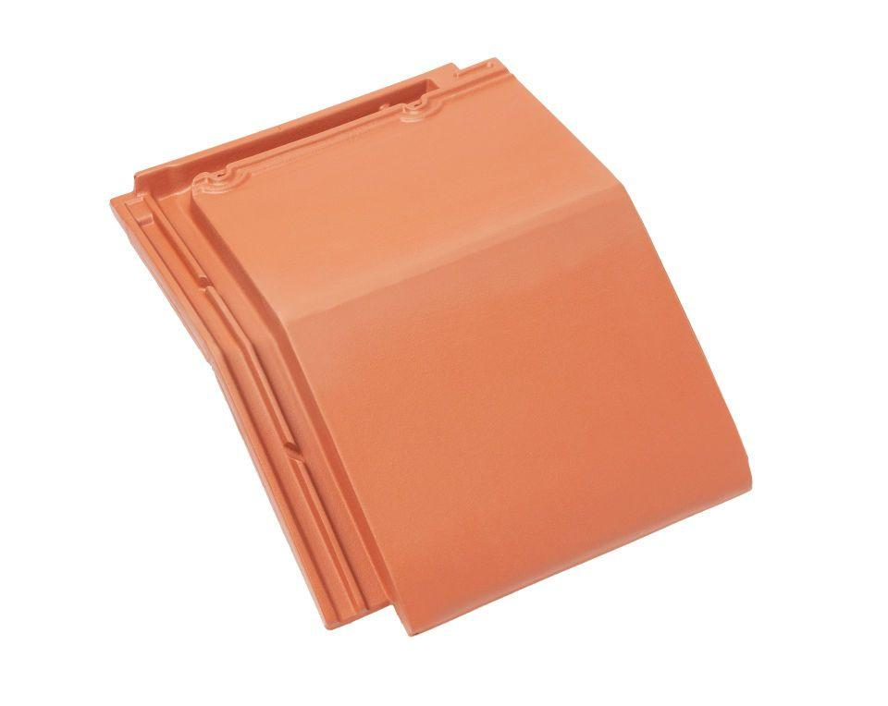

GTIN:

4015506233711

HAN:

09214003

Art Formziegel

Mansardziegel

Farbton

rot

Format

Ganzer Ziegel

Oberfläche

engobiert

Breite (mm)

280,00

Länge (mm)

475,00

Farbtonbezeichnung Hersteller

Kupferrot